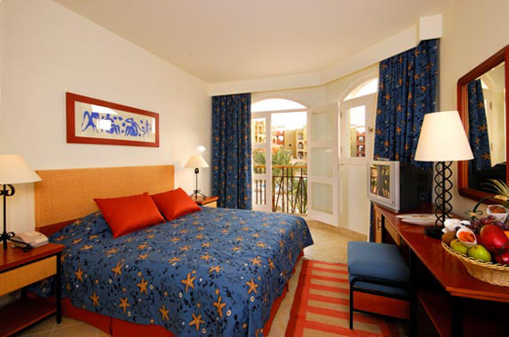
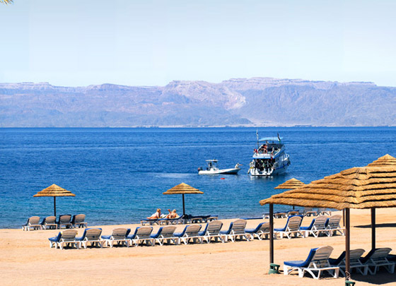
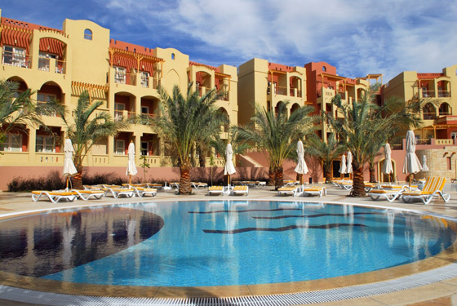

MARINA PLAZA 4* superior
Tala Bay - Aqaba
TRANSPORT AVION - CURSA TAROM
BUCURESTI – AMMAN – BUCURESTI

Localizare: Situat in golful Tala Bay in cea mai luxoasa statiune din Iordania, hotelul de 4 stele Marina Plaza este locatia perfecta pentru o vacanta de vis. Se afla la doar 15 km distanta de orasul Aqaba si la 25 de km de aeroportul international King Hussein.
Transportul catre Aqaba este oferit gratuit de catre hotel, care pune la dispozitie cinci transferuri in fiecare zi pe fiecare sens. Astfel, daca vreti sa imbinati relaxarea din vacanta cu shoppingul, viata de noapte si cinele in oras, e bine sa profitati de acest serviciu oferit de Marina Plaza.

Ca alternativa de neratat mai aveti vizitarea orasului antic Petra, unul din cele mai faimoase situri arheologice din lume, datorita templelor sapate direct in stânca, cel mai cunoscut fiind "Trezoreria" ("Al Khazneh"), in stil grecesc, cu o inaltime de 42 m, unde s-a turnat si partea finala a filmului Indiana Jones si ultima cruciada, optand pentru o excursie de o zi.
De asemenea puteti vizita zona Wadi Rum (cunoscuta si ca Valea Lunii) care se afla la doar o ora distanta de hotel. Wadi Rum este casa beduinilor din tribul Zalabia care, lucrand cu alpinisti si calatori, au reusit sa dezvolte un ecoturism care le este acum sursa principala de venit. Aceasta zona este acum una din atractiile turistice cele mai importante ale Iordaniei, atragand un numar mare de turisti straini, in special iubitorii de alpinism dar si pe cei care doresc sa experimenteze posibilitatea de a merge in safari pe cal sau pur si simplu, pentru excursii de o zi de la Aqaba la Petra.

Facilitati hotel: La 250 de m de hotel incepe plaja privata a acestuia, unde puteti practica diverse sporturi pe apa: snorkeling, diving, jet ski, banana, excursii cu barca sau activitati pe plaja, precum volei.
La restaurantul principal al hotelului Marina Plaza, Solero, va puteti delecta cu o serie de preparate internationale si regionale. In cortul oriental, puteti savura ceai si cafea locala, puteti asculta muzica live si de ce nu, puteti opta si pentru o narghilea. De asemenea, aveti bar si la piscina. Exista doua piscine incalzite si una pentru copii. Printre activitatile zilnice organizate de hotel se numara sedintele de yoga si de gimnastica acvatica.
Centrul Spa de la Marina Plaza Hotel este prevazut cu incaperi atat pentru masaj (cu pietre incalzite, masaj suedez, masaj thai si masaj facial) cat si pentru tratamentent (aromaterapie, hidroterapie si reflexoterapie). Mai exista o sauna si o sala de fitness.

Facilitati camere: Inaugurat in 2008, Marina Plaza Hotel este o constructie moderna la malul Marii Rosii ce numara nu mai putin de 260 de camere dotate cu aer conditionat, mini bar, Wi-Fi si TV prin satelit. Dintre cele 252 de camere standard, 78 pot fi folosite ca interconectate, 28 sunt pentru nefumatori si o camera este prevazuta cu acces pentru persoanele cu handicap. Mai exista si 8 apartamente. Fiecare camera are balcon privat, unele fiind cu vedere la mare iar altele fiind orientate catre muntii Aqaba sau catre piscina.

Site oficial hotel: http://www.marinaplazahotel.com/

Marina Plaza 4*, Tala Bay - Pachet cu mic dejun inclus  Tarife sunt exprimate in USD / camera / sejur cu taxe incluse |  | 27.12 - 03.01 (6 nopti) Bucuresti
Cam. dubla, Standard/HB (1*Adult) | Standard | 1120
Cam. dubla, Standard/HB (2*Adult) | Standard | 1860
Cam. dubla, Standard/HB (2*Adult+1*Extra copil #1 [2-5.99]) | Standard | 2548
Cam. dubla, Standard/HB (1*Adult+1*Copil [2-5.99]) | Standard | 1860
Cam. dubla, Standard/HB (2*Adult+1*Extra copil #1 [6-11.99]) | Standard | 2584
Cam. dubla, Standard/HB (1*Adult+1*Copil [6-11.99]) | Standard | 1860

Servicii incluse:
- Bilet de avion zbor cursa linie din Bucuresti
- Transfer aeroport – hotel – aeroport
- 6 nopti cazare hotel 4* conform ofertei
- Masa conform oferta + mic dejun in drum spre Aqaba
- Cina festiva
- Vizita la Marea Moarta in ultima zi dupa check-out
- Asistenta turistica locala in limba engleza si romana
- Bonus tur panoramic Amman by night in ultima zi
- Taxele de aeroport 113 USD/persoana

Nu sunt incluse:

- Excursii optionale
- Serviciile de masa si bauturile care nu sunt prevazute in program
- Alte servicii disponibile optional
- Asigurarea medicala
- Asigurarea storno

Conditii de anulare / penalizari:

- 30% din pretul pachetului de servicii, daca anularea se face în intervalul 45-30 de zile înainte de data plecarii;
- 50% din pretul pachetului de servicii, daca anularea se face în intervalul 30-15 zile înainte de data plecarii;
- 100% din pretul pachetului de servicii, daca anularea se face într-un interval mai mic de 15 zile înainte de plecare sau pentru neprezentarea la program;

Zbor cursa linie Tarom
RO187 Bucuresti 26-dec-2015 23:55 / Amman 27-dec-2015 02:35 # a doua zi
RO188 Amman 03-ian-2016 03:20 / Bucuresti 03-ian-2016 06:05

In cazul nerespectarii termenelor de plata, Tour Operatorul isi rezerva dreptul de a anula rezervarea.

IMPORTANT! Va reamintim ca incheierea unei Asigurari STORNO de calatorie poate acoperi pierderile financiare cauzate de anulare, contracarand efectul penalizarilor aplicate.

OBSERVATII:
• Documente necesare calatoriei: pasaport electronic valabil cel putin 6 luni de la data intoarcerii in tara. Copiii au nevoie de pasaport individual.
• Clasificarea pe stele a unitatilor de cazare din program este cea atribuita in mod oficial de oficialitatile locale conform standardelor proprii, ca atare facilitatile camerelor sunt conforme cu standardele locale.
• Agentia nu raspunde in cazul refuzului autoritatilor de la punctele de frontiera de a primi turistul pe teritoriul propriu sau de a-i permite sa paraseasca teritoriul propriu.
• Agentia isi rezerva dreptul de a modifica suma aferenta taxelor de aeroport in situatia in care acestea sunt impuse de compania aeriana. Agentia nu este raspunzatoare pentru eventualele perturbari ale orarului de zbor.
• Distributia camerelor la hotel se face de catre receptia acestuia; problemele legate de amplasarea sau aspectul camerei se rezolva de catre turist direct la receptie, asistat de insotitorul de grup.
• Pentru anumite facilitati din hotel sau din camera, hotelierul poate solicita taxe suplimentare (minibar, seif);
• Prezentul document constituie anexa la contractul de prestari servicii.

